Степанова Наталья Владимировна,

воспитатель МБДОУ №74 «Филиппок»

г.Сургут

Конспект занятия по познавательному развитию «Дети и гаджеты»

Цель: расширение представлений детей о пользе и вреде электронных устройств.
Задачи:
- Стимулировать развитие способности отстаивать свою точку зрения, умение отказывать.
- Развивать навыки общения в команде.
- Способствовать развитию активности в поиске путей решения проблемы и определения выводов.
- Воспитывать интерес к здоровому образу жизни.

Оборудование: мультимедийный комплекс, ноутбук, контейнер с гаджетами, карточки для деления команд, планшеты "Обучающий калейдоскоп” по количеству детей. Планшеты с маркером и губкой по количеству детей, листочки с изображением циферблата без стрелок по количеству детей, блочная пластина для проверки зрения по количеству детей, пластина из оргстекла по количеству детей. Линейки, рулетки, ватман, клей по количеству детей, иллюстрации для творческого задания.

Предварительная работа: знакомство с циферблатом.
Ход занятия:
Проблемная ситуация (провокация): воспитатель заходит в группу с коробкой, в которой находятся гаджеты, сообщает о том, что в детском саду проходит акция «Дети против гаджетов» и предлагает принять участие в этой акции (условие акции – дети должны принести и отдать телефоны, планшеты, ноутбуки, т.к. гаджеты приносят вред здоровью).
Выслушивает ответы детей и подводит к предложению обсудить все «за» и «против».

Дебаты. Дети делятся на 2 команды с помощью карточек. Первая команда предлагает свои версии, почему гаджеты могут приносить пользу, 2 вторая команда, почему приносят вред.

Предполагаемые ответы детей:
«Хорошо» | «Плохо»
- Интересно  - Познавательно  - Можно общаться  - Можно развиваться  - Связь по телефону  - Можно заработать  - Популярность | - Зрение  - Осанка  - Снижается интеллект  - Общение виртуальное  - Сон  - Безопасность  - Зависимость  - Опасные контакты

Обобщить рассуждения детей и сделать вывод о том, что гаджеты приносят не только вред, но и пользу.

Предложить детям на планшетах «Обучающий калейдоскоп» проверить свои предположения.

Слайд 1
Инструкция: перед вами планшеты с заданием. Ваша задача: по запутанным линиям найти какой телефон соответствует картинке, взять рядом с ней магнит и поставить его около изображения этого телефона.
Работа на планшетах.

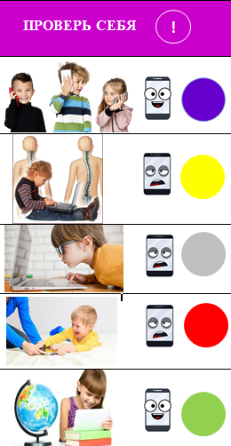

Слайд 2
Инструкция: теперь нужно перевернуть карточку и проверить правильно ли вы выполнили задание.
Объясните, пожалуйста, свои ответы.

Воспитатель: Что же делать, чтобы избежать проблем со здоровьем при пользовании гаджетами?
Подвести детей к выводу, что нужны определенные правила.
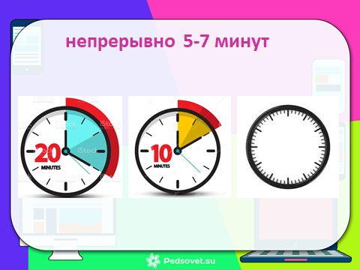
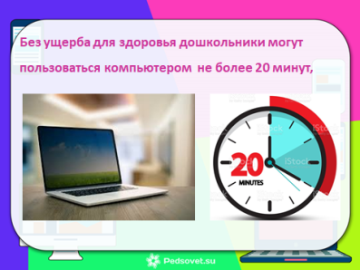
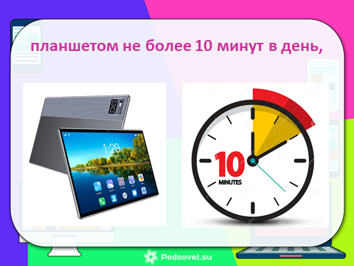
Да, нужны. Врачи и ученные уже составили правила безопасного использования электронных устройств. Давайте рассмотрим некоторые из них.

3 слайд
Без ущерба для здоровья дошкольники могут пользоваться компьютером не более 20 минут

4 слайд
Планшетом не более 10 минут в день.

5 слайд пустой циферблат
Непрерывно 5-7 минут.

Воспитатель: ребята, а вы можете по часам определить, когда прошло 5 мин?
Предложить на планшетах, на часах определить отрезок времени 5 минут и закрасить его.

6 слайд с ответом
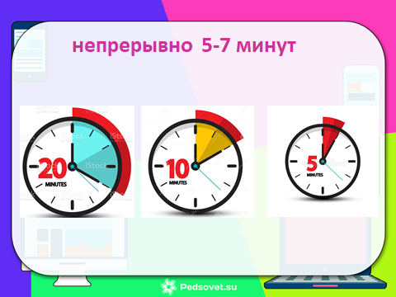
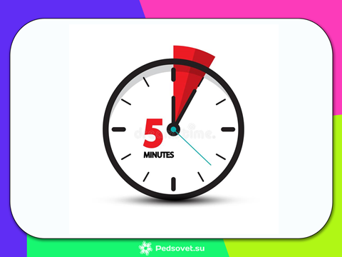

Воспитатель: Ребята, как вы думаете, ваше зрение в порядке? Предложить проверить.

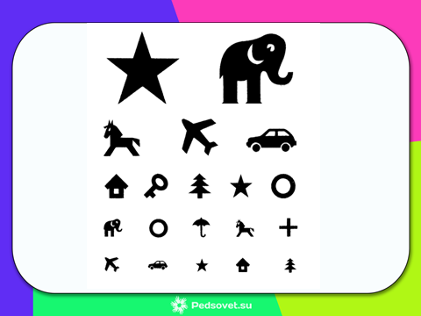

7 слайд
Воспитатель: Вам нужно взять пластину и закрыть один глаз. Я буду показывать картинку, а вы нарисуете это изображение на магнитном планшете.

Теперь проверим, правильно ли вы нарисовали картинки.

Да, зрение у вас в порядке. Но если не соблюдать правила, то оно может испортиться. Сейчас мы это проверим.
Возьмите еще прозрачную пластину, приложите к глазу, другой глаз закройте и попробуйте назвать картинки, которые я буду показывать.
Получилось? Нет. Почему? Изображение мутное, не понятно, что изображено.

8 слайд
Чтобы зрение не испортилось, рекомендуется ежедневное выполнение гимнастики для глаз.
Воспитатель: кто может провести гимнастику для глаз?
Мы сегодня не зевали
Глаза по кругу побежали.
Остановка, и опять,
В другую сторону бежать.

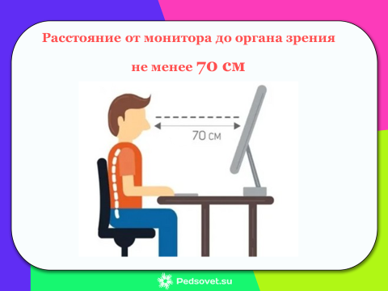
9 слайд
Еще одно правило. Расстояние от монитора до органа зрения не менее 70 см

Воспитатель: ребята, как можно определить это расстояние?
Выслушать ответы детей и подвести к решению, что удобнее всего измерить расстояние рулеткой.

Инструкция по безопасному использованию рулетки.
Какими цифрами обозначается 70 см? Давайте найдем, что в группе может соответствовать этой длине.
Измерение рулеткой расстояния 70 см.
Чтобы мы действительно могли определить расстояние до монитора, предлагаю вам в качестве условной мерки, найти гимнастическую палку нужной длины.

Воспитатель: Ребята, мы сегодня узнали много нового и полезного. Как же можно познакомить с этой информацией других детей?
Подвести детей к идее создания плаката с правилами безопасного использования электронных устройств.
Из предложенных иллюстраций выбрать те, которые демонстрируют нам правила пользования гаджетами.
Инструкция: выберите картинку, объясните всем правило, которое она обозначает, и разместите (приклейте) на плакат.
Творческое задание: создание плаката с правилами пользования электронными устройствами, с помощью нарисованных символов и иллюстраций.
Рефлексия
Воспитатель: мы сегодня познакомились с некоторыми правилами безопасного использования гаджетов. Готовы ли вы теперь принять участие в акции? Объясните свое решение.
Дети отказываются участвовать в акции, объясняя это тем, что в современном мире без гаджетов жить сложно, но если при их использовании соблюдать определенные правила, то никакого вреда здоровью не будет.

